Διαγώνισμα Ναυτιλίας (έως και 13 σελίδα)

ΘΕΜΑ Α
Α1.Να χαρακτηρίσετε τις προτάσεις που ακολουθούν,γράφοντας στο τετράδιό σας δίπλα στο γράμμα που αντιστοιχεί σε κάθε πρόταση τη λέξη Σωστό,αν η πρόταση είναι σωστή ή τη λέξη Λάθος,αν η πρόταση είναι λανθασμένη.

α.Όλα τα ουράνια σώματα τα οποία δεν είναι ορατά από τη γη αποτελούν το ορατό σύμπαν.-
β.Τα ουράνια σώματα διακρίνονται σε αστέρια και ήλιους+
γ.Ο Ερμής είναι ένας από τους ναυτιλιακούς πλανήτες που χρησιμοποιεί ο ναυτίλος+
δ.Ο Πλούτωνας είνα ένας από τους τέσσερις ναυτιλιακούς πλανήτες-
ε.Ο Άρης είναι εσωτερικός πλανήτης -
15 μονάδες (6 μονάδες)

A2.Πώς μετράμε τις αστρονομικές αποστάσεις των ουρανίων σωμάτων;
15 μονάδες (15 μονάδες)

Α3.Δίνονται τα παρακάτω σχήματα..Να γράψετε στο τετράδιό σας τους αριθμούς 1,2,3,4,5 από τη στήλη Α και,δίπλα,ένα από τα γράμματα α,β,γ,δ,ε,στ της στήλης Β,που δίνει τη σωστή αντιστοίχιση.Σημειώνεται ότι ένα γράμμα από τη στήλη Β θα περισσέψει
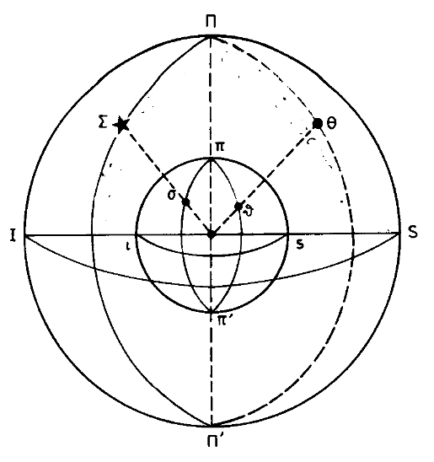

ΣΤΗΛΗ Α | ΣΤΗΛΗ Β
1.ΠΠ’+ | Ουράνιος μεσημβρινός
2.ππ’- | Ουράνιος ισημερινός
3.ΠΣΠ’ + | Γραμμή των αψίδων
4.ΙS + | Ωρικός κύκλος
5.ΠΘΠ’+ | Άξονας του κόσμου
 | Κύκλος κλίσεως ή αποκλίσεως του αστέρα
10 μονάδες (8μονάδες)

ΘΕΜΑ Β
Β1.Να δοθούν οι ορισμοί των παρακάτω εννοιών:
α)Ουράνια σφαίρα+
β)Αστέρας έκτου μεγέθους-
γ)Αστέρας πρώτου μεγέθους-
δ)Γαλαξίας-
ε)Δορυφόροι-
20 μονάδες (3 μονάδες)

Β2.Να αναφέρετε τους πλανήτες με την σωστή σειρά κατά την απόστασή τους από τον ήλιο
10 μονάδες (10μονάδες)

ΘΕΜΑ Γ
Ο Α του Κενταύρου απέχει από τη Γη 4,3 έτη φωτός.Να μετατρέψετε την απόσταση αυτή σε:
α)km β)parsec γ)A.U.
15 μονάδες (5μονάδες)

ΘΕΜΑ Δ
Ουράνιο σώμα απέχε από τη Γη 5 A.U.Να μετατρέψετε την απόσταση αυτή σε
α)km β)parsec
15 μονάδες

ΚΑΛΗ ΕΠΙΤΥΧΙΑ

Βαθμολογία 47/100=9,6

